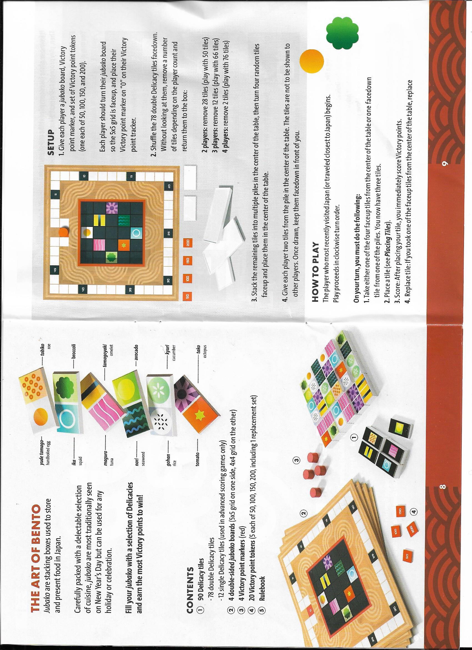בס"ד

**JUBAKO**

**מטרת המשחק:**

למלא את הגꞌובקו האישי עם מגוון מעדנים סיניים ולצבור את **מירב הנקודות.**

**המשחק מכיל:**

1) 90 אריחי מעדנים סיניים:

-78 כפולים.

-12 יחידים [משתמשים בהם רק כדי לספור **נקודות]**

2) 4 לוחות גꞌובקו דו צדדים [5X5 משבצות בצד אחד **ו4X4 משבצות בצד שני]**

3) 4 חיילי ניצחון.

4) 20 קלפי נקודות [5X200,150,100,50]

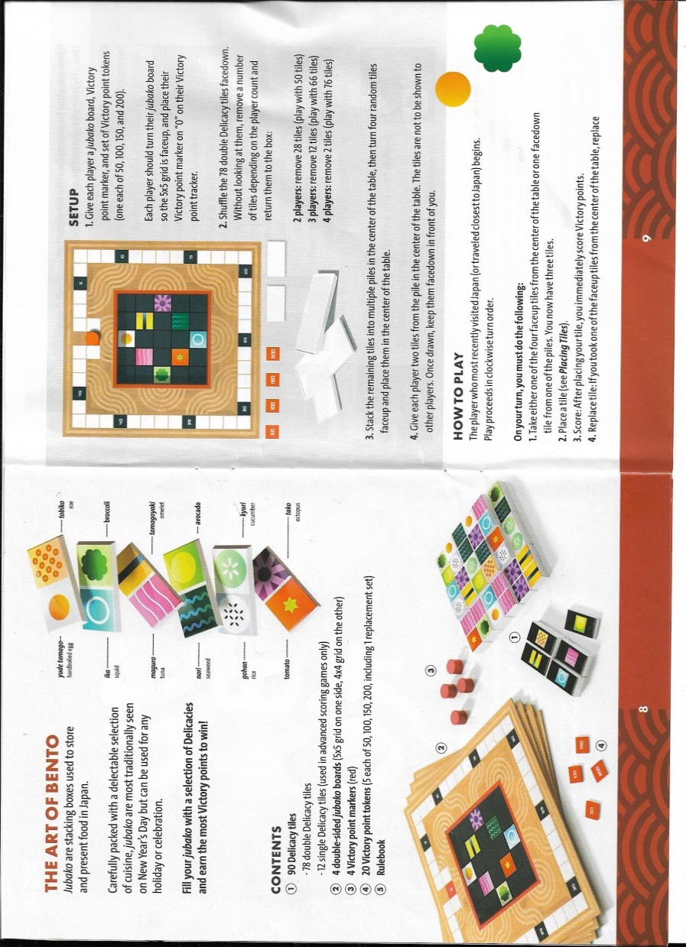**הכנות:**

1. כל משתתף מקבל לוח גꞌובקו, חייל נצחון וקלפי נקודות [1 מכל סוג]. כל המשתתפים צרכים להעמיד את הלוח כך שהצד עם ה-5X5 יהיה למעלה.
2. ממקמים את חייל הנקודות על המספר 0 שנמצא במונה הנקודות [מסביב ללוח].
3. מערבבים את 78 האריחים ובלי להסתכל עליהם מחזירים חלק לקופסא:

במשחק של 2 שחקנים: מחזירים 28 לקופסא. [משחקים עם 50].

במשחק של 3 שחקנים: מחזירים 12לקופסא. [משחקים עם 66].

במשחק של 4 שחקנים: מחזירים 2 לקופסא. [משחקים עם 76].

1. את הנותרים שמים בערימה במרכז השולחן, פותחים באקראיות 4 אריחים וגם אותם שמים במרכז, כשפניהם כלפי מעלה.
2. מחלקים לכל משתתף 2 אריחים מהערימה שבמרכז. צריך להסתיר אותם מהשחקנים האחרים.

**מהלך המשחק:**

כל שחקן בתורו חייב לעשות את כל השלבים הבאים:

1. להרים אריח או מה-4 הפתוחים שבמרכז או מהערימה .
2. להניח אריח.
3. לחשב נקודות.
4. 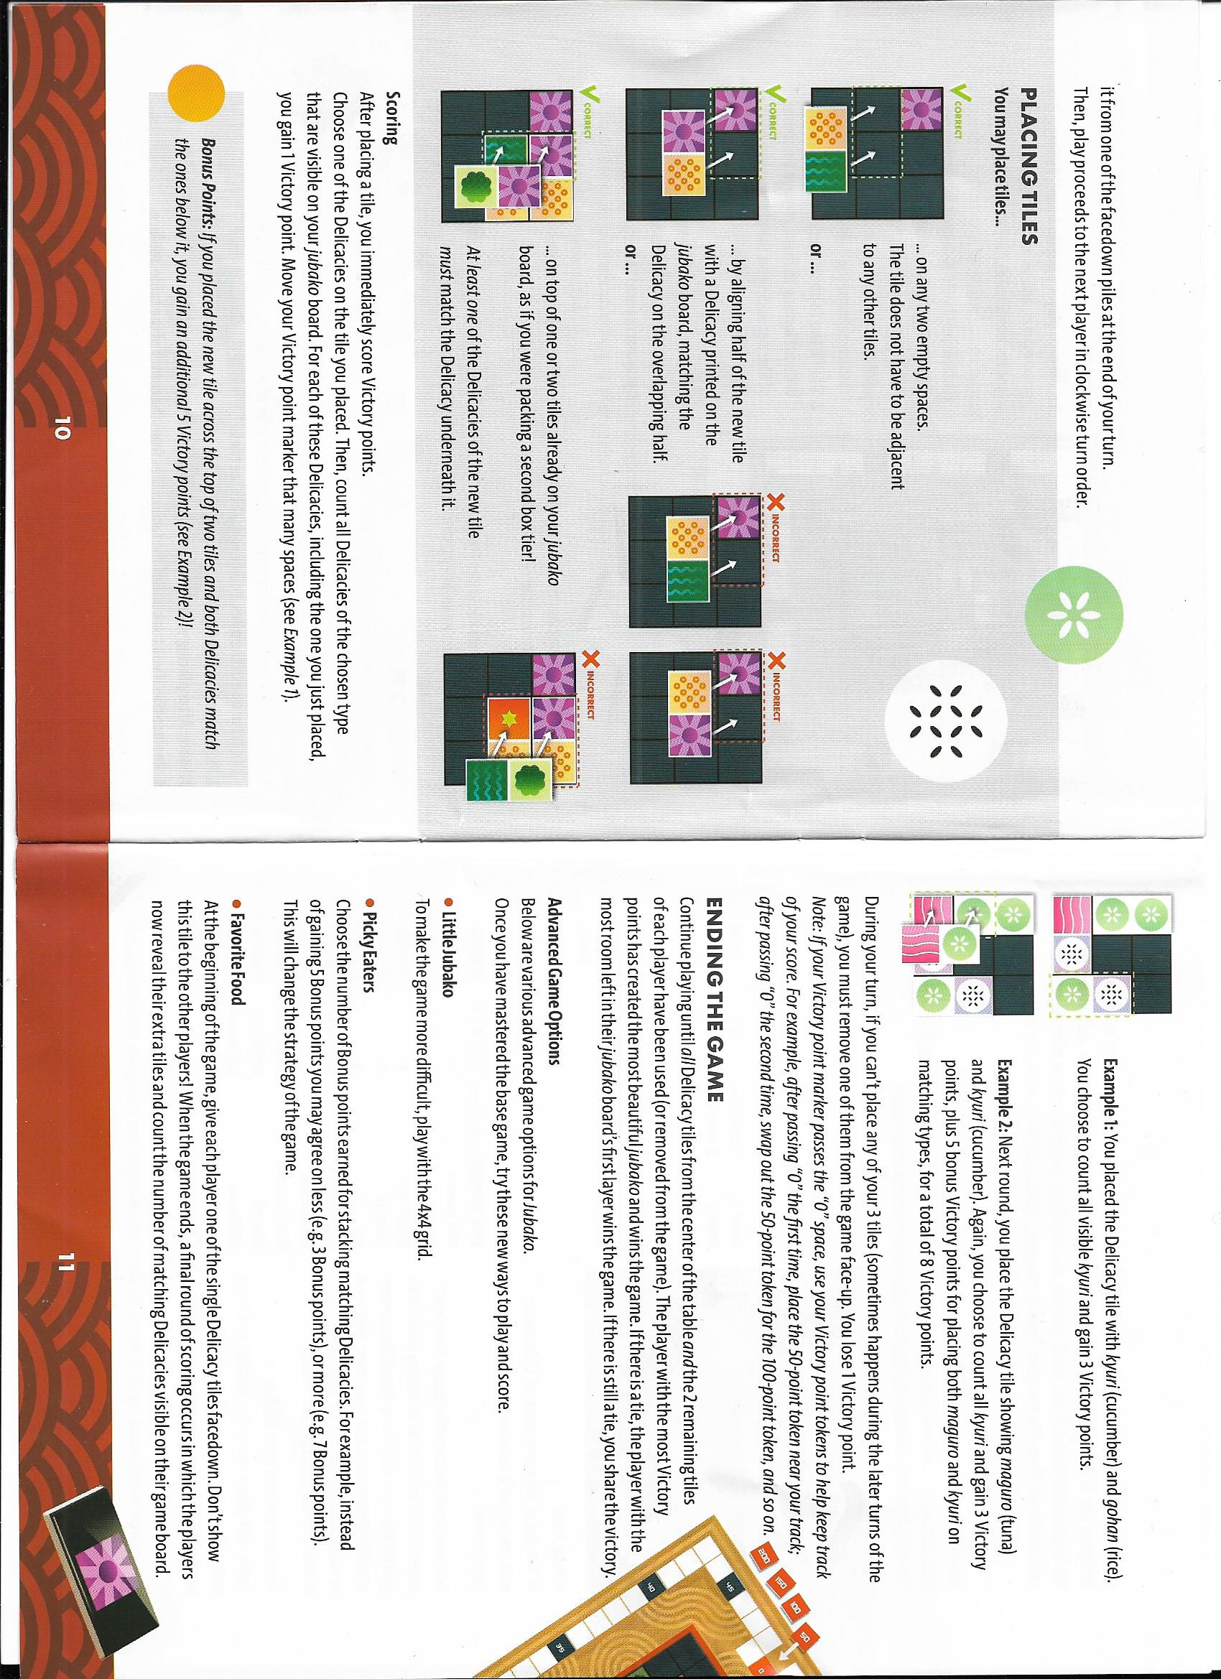אם השחקן לקח אריח מה-4 פתוחים הוא פותח קלף מהערימה הסגורה ומוסיף אותו לפתוחים כדי שיהיו שם.

**כללי הנחת האריחים:**

1. על כל 2 משבצות ריקות בלי להתחשב באריחים שלידם.



1. להניח אריח שבו דגם זהה לדגם שעל המשבצת

שעליה מניחים את האריח.

1. מעל אריחים שכבר מונחים וכשלפחות דגם אחד שעל

האריח יתאים לדגם שמתחתיו.

**חישוב הנקודות:**

אחרי שמניחים אריח, מיד מחשבים נקודות.

בוחרים את אחד הדגמים מהאריח שהניחו עכשיו, סופרים את כל המשבצות שנראות בלוח שיש עליהם את הדגם הנבחר ועל כל משבצת עם הדגם הזה מקבלים נקודה ומסמנים את הנקודות בעזרת החייל.

נקודות בונוס: אם מקמתם אריח מעל 2 אריחים קיימים ושני הדגמים שעל האריח תואמים לדגמים שמתחתם-אתם מקבלים עוד 5 נקודות בנוסף לספירה הרגילה!



אם קורה שאין אריח נכון להניח צריך לקחת את אחד האריחים ולהניח אותו במרכז השולחן שפניו כלפי מעלה הפעולה הזאת מורידה נקודה אחת מסכום הנקודות הצבורות.

**הערה:** אם סכום הנקודות הצבורות יורד מתחת ל-0 משתמשים בקלפי הנקודות כדי לא להיות במינוס: כשיורדים מתחת ל-0 פעם ראשונה משתמשים בקלף של ה-50 נקודות, כשיורדים מתחת ל-0 פעם שניה משתמשים בקלף של ה-100 נקודות וכן הלאה....

**סיום המשחק:**

כשנגמרים כל האריחים מסתיים המשחק. השחקן עם הכי הרבה נקודות-מנצח! אם יש לכמה שחקנים את אותו מספר נקודות- השחקן שנשאר עם הכי הרבה משבצות פנויות בלוח- מנצח!!

אפשרויות מאתגרות למשחק:

* שחקו עם הצד השני של הלוח [4X4]
* קבעו מספר אחר לנקודות הבונוס [במקום 5 נקודות בונוס תקבלו יותר או פחות]
* חלקו לכל משתתף בתחילת המשחק אחד מהאריחים הבודדים ושחקו רגיל, בסוף המשחק כל אחד חושף את האריח היחיד שלו ומקבל נקודות לפי מספר האריחים עם אותו דגם שנמצאים על הלוח שלו.
* בסוף המשחק פתחו את האריחים הבודדים, כל משתתף סופר כמה נקודות הוא מקבל ומוסיף אותם לסכום שכבר יש לו.
* 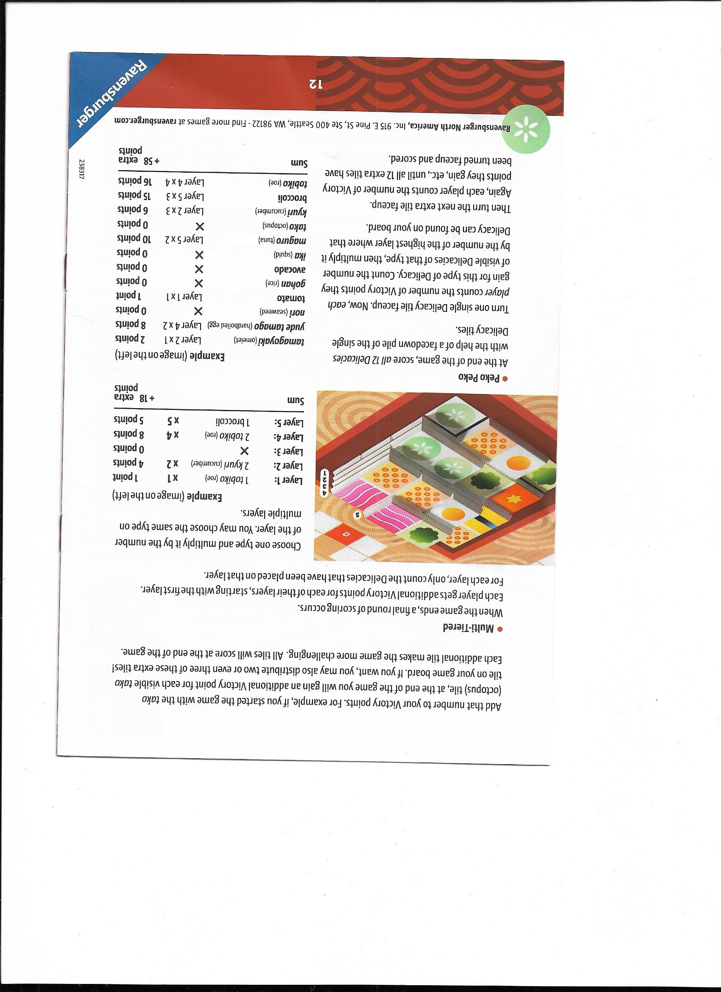בסוף המשחק כל משתתף מקבל נקודות **גם** על מספר השכבות שיש לו בלוח- לכל שכבה השחקן בוחר דגם ומכפיל אותו במספר השכבה.* מותר לבחור את אותו דגם כמה פעמים.